COSTUMUL ÎN CEL DE-AL TREILEA SFERT AL SECOLULUI AL XlX-LEA

Faţă de romantismul retrograd, realismul este in opoziţie, dar continuă linia romantismului progresist, de aceeasi orientare. Este perioada modei burgheze, a "respectabilităţii" afişate de oamenii de afaceri. Idealul uman - gravitate, solemnitatie, exprimată prin forme severe, impunatoare.

STILUL REALIST
(după 1850)

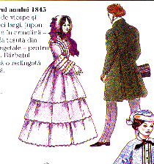
Dezvoltarea industriei capitaliste transformă costumul burghezului înstărit într-un "coş de fabrică", datorita austeritatii si a formelor ţepene, datorita "ţilindrului", a mânecilor si pantalonilor tubulari si a culorii dominante a hainelor care era negrul. Pe cap poarta pălării cilindrice denumite joben.
Începand de acum, moda masculină va rămane aceeaşi, cu trasformari minime, de la o epocă, la alta.

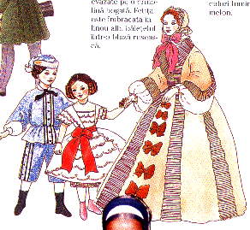
Femeia, oglinda bogăţiei acumulate de bărbat, este nevoita să poarte, însă, rochii complicate şi scumpe, croite din zeci de metri de material. Soţia devenea, ca şi caleaşca sau vitrina din salon, mijlocul de afişare a rangului social al soţului.
Astfel, dupa 1850 costumul s-a amplificat şi s-a încărcat: “pe trup, peste lenjeria bogată (camaşa, corsetul si pantalonii lungi cu dantele, vizibili la fetiţe), se îmbrăca rochia cu corsajul ajustat, cu decolteu larg pentru seara, ziua acoperit de pelerină «berthe» cu manecile strâmte la umăr, lărgindu-se la incheietură, cu fusta involtă, cu volane orizontale.
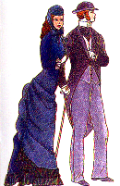
Fracul devine piesa cea mai răspândită. Se poarta vesta alba, cravata si mănuşi, jacheta si redingota. Pantalonii au forma de burlan si nu se calcă la dunga.
Frederic Worth este si autorul rochiilor cu turnură apărute pe la 1867, fiind considerat primul creator de modă al epocii moderne.

